Evaluatie
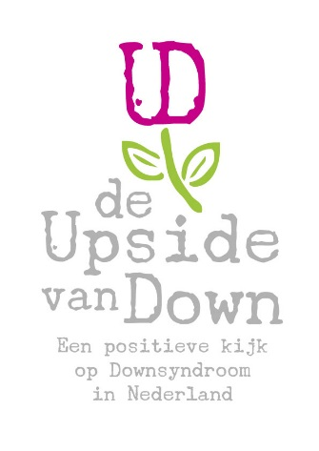
Project: Symposium De Vervolmaakte Mens
Datum: 26 september 2016

Op maandag 26 september ontmoetten in Corpus Congress Centre in Leiden meer dan 100 professionals uit de geboorteketen elkaar tijdens het door De Upside van Down georganiseerde symposium De Vervolmaakte Mens. Dit symposium over prenatale screening en counseling in een wereld vol mogelijkheden, bood deelnemers de gelegenheid om met vakgenoten, maar juist ook met professionals uit andere betrokken vakgebieden te praten over de toekomst van prenataal screenen in Nederland.
Uniek is dat de Upside van Down beroepsbeoefenaars uit alle aspecten van de geboorteketen bij elkaar bracht. Klinisch genetici, echoscopisten, gynaecologen, verloskundigen en kinderartsen -aangevuld met belangstellenden uit de farmaceutische industrie, overheid en ouder-en patiëntenverenigingen- gingen met elkaar in gesprek over technische, maar ook ethische aspecten van de nieuwe ontwikkelingen op het gebied van prenataal testen.
Het was voor De Upside van Down een grote uitdaging een dergelijk symposium te organiseren aangezien wij geen medische achtergrond hebben en in de medische wereld bekend staan als vooral “Pro-Down”. Speciaal voor dit symposium is daarom als projectleider Sven Sielhorst aangesteld. Mede dankzij zijn inspanningen is het ons gelukt een evenwichtig en neutraal programma op te stellen waarbij tussen de regels door voldoende aandacht was voor de kwaliteit van leven met Downsyndroom.
Daarnaast zijn wij grote dank verschuldigd aan Wilma Coopmans die de registratie en administratieve afhandeling voor haar rekening heeft genomen. Last but not least hebben wij een enorm bereik gehad dankzij de website die het bedrijf NoXQS belangeloos voor ons ontwierp en bouwde. Naam van het symposium en ontwerp van logo en visuals met dank aan 8 uur Overwerk, Grof Geschud en Fresh Flow die hun tijd aan de stichting schonken.
Het symposium kon met een bescheiden positief resultaat worden afgesloten dankzij een donatie van Sjoerd Keijser ter nagedachtenis aan zijn moeder en de gereduceerde tarieven die Corpus Congress Centre en Met14 media en educatie ons gaven voor respectievelijk locatie en catering en verslaglegging.
Prijs voor deelname was € 189,- ex BTW. Daarvoor kreeg men een dagvullend programma met professionele sprekers, koffie, lunch, borrel en uitrijkaart. Dankzij de donatie van Sjoerd Keijser was het mogelijk studenten een gereduceerd tarief van € 59,- te bieden.
Dankzij een evenwichtige programma met professionele sprekers die met één voet in de wetenschap en één voet in de praktijk staan, werd voldaan aan ons verzoek voor de toekenning van studiepunten bij de betrokken beroepsverenigingen (NVOG en KNOV 6 studiepunten, BEN 5 studiepunten). Dit resulteerde in een goed bezocht en goed gewaardeerd symposium, waarbij de stichting complimenten kreeg voor de organisatie en betrachte neutraliteit omtrent testen. We zijn er in geslaagd bij de feiten te blijven en meningen respectvol te benoemen als niet meer dan dat: meningen. We zijn er daarmee tevens in geslaagd de discussie rondom prenataal testen in ieder geval voor een dag uit het “welles/nietes” sfeertje te trekken.
Maatschappelijk en politiek debat
Aanleiding voor het symposium was de snelle technologische ontwikkeling van prenatale testen die ons steeds meer in staat stellen om vroeg in de zwangerschap afwijkingen aan de foetus vast te stellen. Nieuwe testen zijn bovendien vaak nauwkeuriger en veiliger voor moeder en kind. Tegelijkertijd brengt deze ontwikkeling de vraag met zich mee hoever we als maatschappij willen gaan met testen en hoe maakbaar we het leven willen hebben.
Minister Schippers heeft begin september 2016 zoals verwacht het advies van de Gezondheidsraad opgevolgd om de nieuwste test, de NIPT, in te voeren in het landelijk screeningsprogramma en aan te bieden aan elke zwangere vrouw. In Nederland bestaat over het al dan niet testen op Downsyndroom een levendig maatschappelijk debat. Dit is niet altijd gestoeld op een volledig en feitelijk beeld van de situatie. Met het symposium wilde Stichting De Upside van Down bijdragen aan een breder gedeeld begrip over de rol van prenatale screening in Nederland en het verbeteren van de counseling aan aanstaande ouders.
Achtergrond
De verwachting van stichting De Upside van Down is dat vraag en aanbod van prenatale testen zullen stijgen, al dan niet via screeningsprogramma’s. Technologische en maatschappelijke ontwikkelingen zorgen er tegelijkertijd voor dat de vooruitzichten van mensen met bepaalde afwijkingen sterk toenemen. Betere medische begeleiding, vergrote toegang tot onderwijs, nieuwe hulpmiddelen en een veranderende wettelijke en maatschappelijke benadering van het leven met een handicap leiden tot een aantoonbaar hogere levenskwaliteit voor deze groep.
Deze dubbele beweging leidt tot een grotere noodzaak tot counseling van aanstaande ouders over de keuze om wel of niet te testen, en wat de doen met de uitslag. Bovendien neemt hierdoor de complexiteit van de counseling sterk toe. Deze wordt nog eens versterkt door een toenemende heterogeniteit van de Nederlandse bevolking.
Verbazing
In april 2016 werd tijdens de presentatie van de uitkomsten van de Trident studie -een eerste studie op het gebied van de NIPT- door alle betrokkenen met nadruk gewezen op het belang van goede counseling. Tot verbazing van de Upside van Down werd echter tegelijkertijd aangegeven dat er op het gebied van voorlichting en aanpassen van de counseling nog geen stappen zijn ondernomen. Stichting De Upside van Down wilde daarom met dit symposium een platvorm bieden voor overleg. Het symposium stuurde nadrukkelijk niet op specifieke uitkomsten.
Spraakmakende sprekers
Op het symposium waren toonaangevende sprekers aanwezig. Zowel nationaal als internationaal vertegenwoordigden zij de top van de kennis op hun vakgebied. Aanwezig waren bijvoorbeeld Dr. Erik A. Sistermans, Hoofd Genoomdiagnostiek, VUmc en projectleider van TRIDENT studies, Prof. dr. Martina C. Cornel, Hoogleraar community genetics & public health genomics, afdeling Klinische Genetica, VUmc, Dr. Michel E. Weijerman, Kinderarts, voorzitter RVE en vakgroep Kindergeneeskunde, Alrijne Ziekenhuis, Dr. Janneke Gitsels-Van der Wal, 1e lijn verloskundige, onderzoeker, docent, Afd. Midwifery Science, AVAG en EMGO Instituut voor onderzoek naar gezondheid en zorg, Dr. Robert J.H. Galjaard van de Werkgroep Prenatale Genetica van de Vereniging Klinische Genetica Nederland VUmc en Elsbeth van Vliet-Lachotzki, beleidsmedewerker Vereniging Samenwerkende Ouder- en Patiëntenorganisaties.
Stichting De Upside van Down was bijzonder trots op de aanwezigheid van drie internationale sprekers, waarvan er twee dankzij de betaalde toegangsprijs speciaal voor het symposium konden worden ingevlogen:
Dr. Brian Skotko is Co-Director van het Down Syndrome Program, Massachusetts General Hospital and Assistent Professor aan de Harvard Medical School (USA). In Amerika is Skotko een autoriteit op gebied van onderzoek naar levenskwaliteit van mensen met Downsyndroom en hun omgeving en een veel gevraagd spreker. Uit Noorwegen was Dr. Sølvi Marie Risøy aanwezig, zij is Adviser at Department of Health and Care, City of Bergen (Norway) en schrijver van het proefschrift: "Kwetsbare, soeverein en verantwoordelijk. Verhalen over prenatale diagnostiek en selectieve abortus ". Een bevlogen spreker die door haar onderzoek bijzonder inzicht heeft gekregen in de psyche van de vrouw en mensen aan het denken kan zetten. Tenslotte was er via een video verbinding een zeer boeiende lezing met de titel “Canaries in the coal mine? People with disabilities & non-invasive prenatal diagnosis” van Professor Tom Shakespeare, Professor of Disability Research, Norwich Medical School.

Resultaat
Uiteindelijk bezochten ruim 100 verloskundigen, gynaecologen, klinisch genetici, echoscopisten, deelnemers aan werkgroepen, werknemers van RIVM, mensen uit de farmaceutische industrie, studenten en leden van ouderverenigingen het symposium. De dagvoorzitter Jan-Henk Bouman schitterde in zijn rol en bewaakte zowel de tijd als het respect voor elkaar. Trendwatchers The Fountainheads gaven alle aanwezigen een “wake-up call” na de lunch, waardoor de aanwezigen even op het verkeerde been werden gezet en “Food for Thought” kregen. Er was een levendige paneldiscussie aan het einde van de dag. Ook de pers was aanwezig en besteedde in een tweetal artikelen aandacht aan het symposium en de problematiek omtrent prenataal testen.
Deelnemers werden ten behoeve van studiepunten geregistreerd en ontvingen na afloop van het symposium een persoonlijk certificaat van deelname. Ook hadden zij de mogelijkheid een enquête in te vullen over hun beleving. Enkele opmerkingen uit deze enquête:
Algemeen:

“De sprekers gaven in combinatie met elkaar een genuanceerd beeld van het vraagstuk”

“Zeer gebalanceerd spectrum aan sprekers!”

“Janneke Gitsels was zowel vanuit de praktijk als theorie een zeer waardevolle spreker voor het symposium”

“Tom Shakespeare had een goed verhaal en zinnige bijdrage over disability rights.”

“Shakespeare viel op: een zeer charismatisch spreker, zelfs via skype”

“Janneke Gistels gaf zeer concrete handvaten voor counseling die bruikbaar zijn voor het onderwijs.”

“Een prima objectief programma.”

“Ik vond het echt knap dat het middaggedeelte nog zo interessant was. Iedereen bleef heel geboeid gedurende de hele dag!”

Een greep uit de open reacties op de vraag “Heeft het symposium aan uw verwachtingen voldaan?”

“Zeker, erg mooi al alle betrokkenen bij elkaar te hebben. Is uniek in Europa”

“Meer dan! Ik heb een functie binnen het landelijk programma prenatale screening en waardeerde de nuance en eerlijke en open houding van de organisatie enorm.”

“Het heeft mij inzicht gegeven in de ethische vragen omtrent de Nip test en de eigenlijk onmogelijke keuze die de test voor aanstaande ouders betekent.”

“Ja. Omdat ik werk bij een regionaal centrum is mijn kennisniveau al erg goed. dat maakt het lastig om nog nieuwe dingen te horen. Mevrouw Cornel vond ik het best samen met meneer Skotko.”

”Het geheel was boven verwachting; veel kennis opgedaan!”

“Erg interessant symposium, waar alle visies, normen en waarden geaccepteerd worden. Maar wel de feiten daarbij de boventoon voeren.”

“Ja, het geeft gedegen informatie over de NIPT, maar ook over de mogelijke gevolgen. Goed om dat mee te nemen in de dagelijkse praktijk.”

“Het was een zeer gevarieerd programma, het waren boeiende sprekers en wat ik het belangrijkste vond was dat er steeds met respect over ouders, over downsyndroom en over besluitvorming werd gesproken. Vanaf het beginpunt (voorzitter van de Upside van Down) werd er genuanceerd gesproken.”

“Zeker, veel input; ook voor discussie met collega's (eerstelijn verloskundigen)”

“Ja, vanuit verschillende perspectieven kijken naar hetzelfde thema. Waardevol dat er zoveel sprekers waren.”

“Ja, NIPT is een betere test maar nog wel vraagtekens bij test als 1 ste screening”

”Integer gebracht symposium, met mooie sprekers”

”Vond het een interessante en leerzame dag, goed georganiseerd”

”Overtroffen, goed dat er geen anti-nipt werd gepredikt”

Evaluatie
Het symposium heeft de stichting in een nieuw veld op de kaart gezet. Een belangrijk en voor ons moeilijk bereikbaar (medisch) veld zelfs. De resultaten laten zien dat de aanwezigen ook in deze professionele omgeving de Upside van Down als gesprekspartner zijn gaan zien. De resultaten grafisch weergegeven:

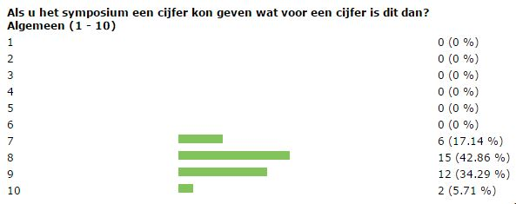

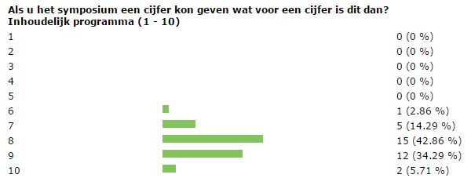

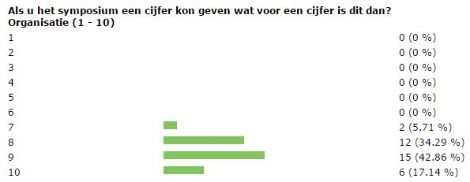

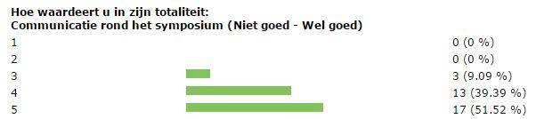

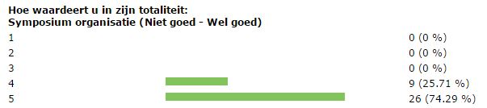

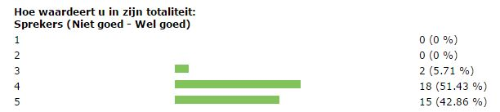

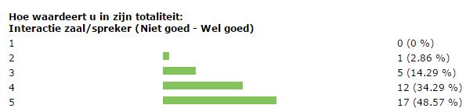

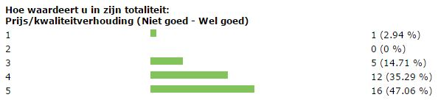

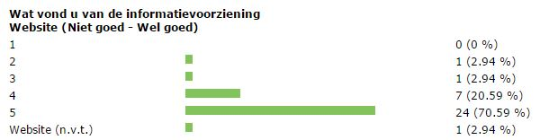

Een van de afgeleide doelstellingen van het symposium was beeldvorming rondom Down. Met name de twee kinderartsen die spraken, hebben het over levenskwaliteit en Downsyndroom gehad. De heren Weijerman en Skotko werden in de enquête erg goed gewaardeerd. Daarnaast blijkt het merendeel van de medici nieuwe kennis te hebben opgedaan rondom Downsyndroom en leven met Downsyndroom. Daarmee is ook de afgeleide doelstelling van de stichting ruim gehaald.

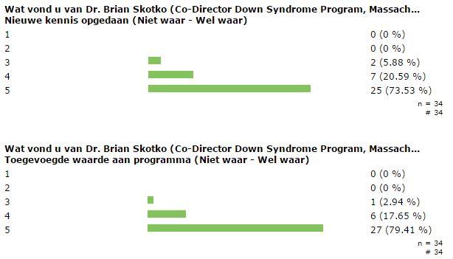

Samenvatting
Het symposium is gezien bovenstaande een groot succes geweest. De aanwezigen vonden het waardevol om ervaringen uit te wisselen, maar vooral ook om van ervaringsdeskundigen te leren anders te kijken naar kwaliteit van leven met een beperking. In veel gevallen is de beeldvorming aangepast. Gezien het feit dat dit de decisionmakers en opinieleiders op dit gebied zijn, hebben we daarmee een grote stap gezet.
De organisatie is geheel volgens plan verlopen. We zijn geen onverwachte dingen tegen gekomen. De aangevraagde accredatie is verleend met een maximum aan te verkrijgen studiepunten.
Registratie van deelnemers en verplicht uitdelen van deelnamecertificaten op naam, alsmede het invoeren van aanwezigen in de diverse systemen ivm toekennen studiepunten is volgens regelgeving op tijd en correct gedaan.
Als “vreemde” in het veld van nascholing kostte het wel veel moeite -ondanks de accreditatie-voldoende aanmeldingen te krijgen. Dat viel tegen, maar uiteindelijk hadden we door het aanbieden van een korting voor studenten (mogelijk door een schenking van iemand die vond dat de jeugd de toekomst heeft en wist dat studenten geen studiepunten krijgen) toch een uitstekend gevulde zaal gehad en konden we het evenement zelfs met een klein positief financieel resultaat afsluiten. Deze “doelgroep van de toekomst” vormde uiteindelijk een mooie aanvulling. Verder hebben we geen tegenslagen gehad.
De samenwerking tussen Stichting Upside van Down en Stichting Downsyndroom is soepel en zeer goed verlopen. Alle vrijwilligers waren betrokken en hebben het als een waardevolle dag beleefd.
De pers heeft op diverse plaatsen melding gemaakt van het symposium en naar aanleiding van het symposium opiniestukken geschreven. Twee journalisten waren de hele dag aanwezig en hebben met deelnemers en organisatie interviews gehad.
Naar aanleiding van het symposium zijn we inmiddels diverse keren benaderd voor advies, inspraak en als spreker. Ook deze moeilijk te benaderen professionals zijn ons dus inmiddels als meer dan een “oudervereniging” gaan zien en beschouwen ons door dit symposium als serieuze gesprekspartner in de discussie rondom prenataal testen en counseling. Onze invloed daar heeft inmiddels zijn uitwerking op communicatie rondom testen (meekijken naar teksten binnen Trident 2 studie, en van Rijksoverheid), wat een directe invloed heeft op beeldvorming.

